Fait à Sainte-Suzanne, le 31 mars 2020

À l’attention de la classe de CM1/CM2 A

Chers élèves de la classe de CM1/CM2 A,

J’espère que vous allez bien. Comme nous ne pouvons pas nous voir, je vous écris cette lettre en espérant avoir de vos nouvelles. Comment se passe votre confinement ? Avez-vous été sur le blog de l’école ? Si oui, avez-vous réussi à faire des activités ? Comment les trouvez-vous (faciles, difficiles, intéressantes, amusantes…) ? J’essaye de mettre des activités que vous connaissez, ainsi que des jeux. D’ailleurs, vous avez vu, j’ai mis une grille de Trio hier ! N’hésitez pas à demander à un adulte de prendre des photos de votre travail et de me les envoyer par mail. J’aimerais bien voir ce que vous faites !
Sinon, vous faites quoi à part travailler ? De la cuisine, des jeux, de la lecture, des films ? Vous sortez un petit peu pour faire des courses ou du sport ? Moi, à part mettre du travail sur le blog, je lis un peu, je cuisine beaucoup (c’est l’occasion de tester pleins de nouvelles recettes !), je m’occupe de mes animaux, du jardin, je sors faire un peu de vélo de temps en temps (j’ai la chance d’habiter juste à côté du sentier littoral), je regarde des films et je fais aussi du bricolage. Vous voulez voir un peu ? Je vous mets quelques photos ci-dessous.

J’espère avoir de vos nouvelles rapidement,

À très bientôt.

Votre maîtresse, Mme Chenna

Je vous présente mon chat, « Kékos » et mes deux poules.

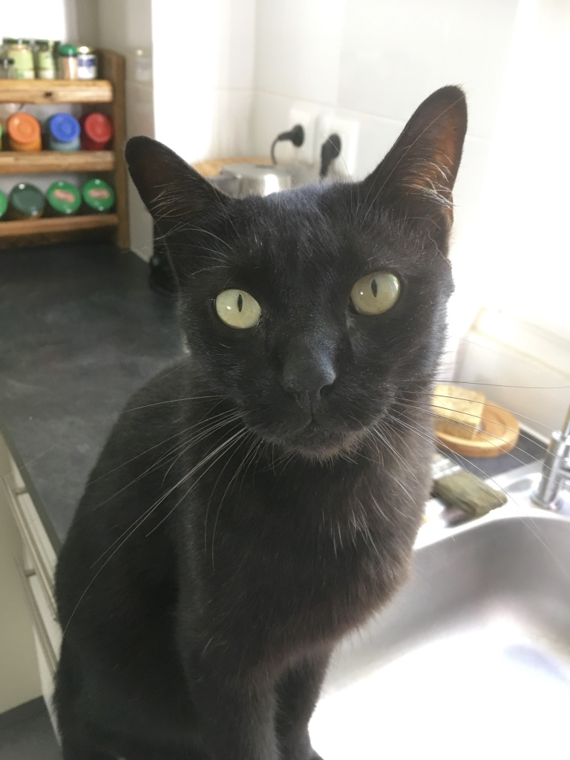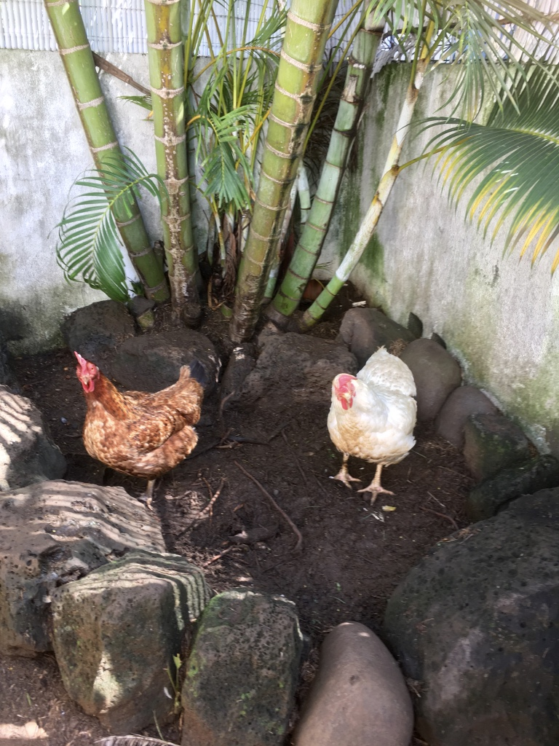

Et voici ma nouvelle étagère à épices, faite maison en bois de palettes :

